Внеурочное занятия по физической культуре.
Учитель физической культуры: Шрамко Ю.А.
Класс 6
Тема: Закрепление. Броски мяча в кольцо одной и двумя руками от груди, с места и в движении (после ведения, после ловли) Без сопротивления защитника. Максимальное расстояние до корзины 3.40 метра.
Задачи:
Образовательные:
1. Закрепить технику ведение мяча правой и левой рукой на мест, в движении с изменением высоты отскока.
2. Закрепить технику передачи мяча двумя руками от груди на месте и в движении.
3. Обучение бросков мяча в кольцо с места одной и двумя руками от груди.
Оздоровительные:
1. Развитие скоростно- силовых качеств.
Воспитательные:
1. Воспитание дисциплинированности на уроке,
2. Доброжелательного отношения к товарищам,
3. Воспитание бережного отношения к школьному имуществу.
Здравствуйте!
Внимательно просмотрите изображения и видеоролик по данной ссылке:

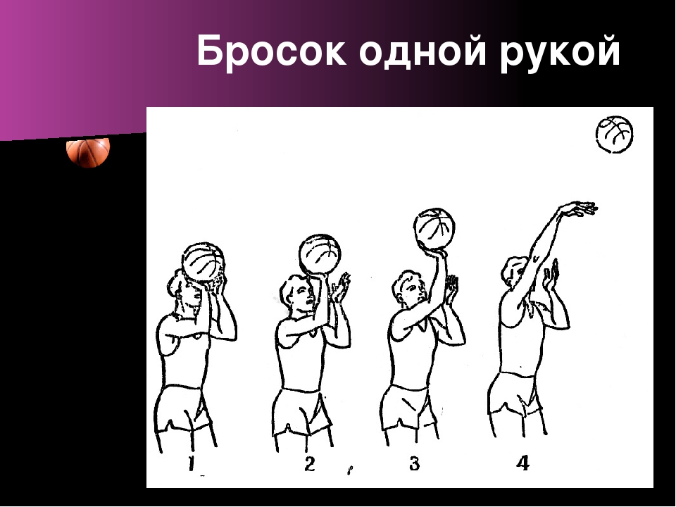https://www.youtube.com/watch?v=vpw4tDsBaYQ&t=642s
